21-сабақ. Сабақтың тақырыбы: Компьютерде және құжатта ақпарат іздеу
Бөлімі: | Ұзақмерзімді жоспар тарауы:  3-бөлім. Роботтехника. Жоба (ортақ тақырыптар: «Өнер», «Көрнекті тұлғалар»)
Педагогтің аты-жөні: | Нұрмолдаева Алия
Күні: | 14.02-16.02.2022
Сыныбы: 3 «Г», «А», «Ә», «Д», «Е», «В», «Ж», «Б». | Қатысушылар саны: Қатыспағандар саны:
Сабақтың тақырыбы: | Компьютерде және құжатта ақпарат іздеу
Оқу бағдарламасына сәйкес оқу мақсаты | 3.3.1.1 ақпарат іздей алу (құжаттағы мәтін үзіндісі);  3.2.1.5 суреттерді мәтінге енгізіп, реттеу;
Сабақтың мақсаты: | Барлық оқушы үшін:  Компьютерде файлдар мен бумаларды іздеуді үйреніп, мәтін үзіндісін құжаттан іздеуді біледі.
Сабақтың барысы:

Сабақтың кезеңі/уақыты | Педагогтің ісәрекеті | Оқушының іс-әрекеті | Бағалау | Ресурстар
(Ұ)  Ұйымдастыру кезеңі:  1-7 мин. | Сәлемдесу, оқушыларды түгендеу  1.Оқушылармен амандасу.  2.Сабақтың тақырыбы мен мақсаттарымен таныстыру.  3.Жаңа тақырыпқа шолу. | 1.Мұғаліммен амандасады.  2.Сабақтың тақырыбын дәптерге жазады.  3.Сабақтың мақсаттарымен танысады.
(МК, Ұ) Ой қозғау. «Миға шабуыл» әдісі. | Мұғалім төмендегі сұрақтарды оқушыларға қойып,  суреттерді интерактивті тақтадан көрсетеді. Оқушылар ұжымдық үлгіде  білгендері  бойынша өз ойларын айтып, жауап береді. | - Компьютердегі сақталған файл немесе бумаларды қалай жылдам табуға болады?  - Құжаттың ішінен мәтін үзіндісін қалай іздеп табуға болады? | Қалыптастырушы бағалау  Мұғалім оқушыларды сабаққа қатысу белсенділігіне және сұрақтарға жауап беру деңгейіне қарай «Стикерлер» әдісі арқылы бағалайды.  Жасыл түс – «Жарайсың!», Сары түс – «Жақсы»! Қызыл түс –  «Талпын!» | Интерактивті  тақта  Оқулық  Жұмыс  Дәптерлері  і
Сабақтың ортасы    (26 мин)   | Файлдар мен бумаларды іздеу  Файл не буманың орны белгісіз болса , оны табу үшін , WINDOWS 7 нұсқасында төмендегі екі әдістің бірін қолдануға болады.  - Бас мәзірде орналасқан Поиск (Іздеу) командасының көмегімен іздеу . Іздеу алаңына қажет файл немесе буманың атауын жазу керек.  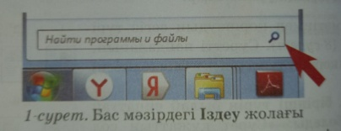  - Ашылған терезеде немесе бума терезесінің оң жақ жоғары бұрышында орналасқан Іздеу алаңын пайдалану. Файлды төмендегі ерекшеліктері бойынша іздеуге болады:  - Вид (Түрі) бойынша іздеу ;  - Дата изменения (Өзгертілген уақыты ) бойынша іздеу ;  - Тип расширение (Кеңейтілім типі ) бойынша іздеу;  - Размер (Өлшемі) бойынша іздеу;  - Имя (Атауы) бойынша іздеу  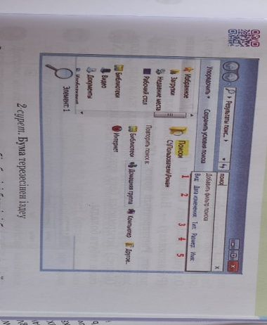  Файлды іздеу.  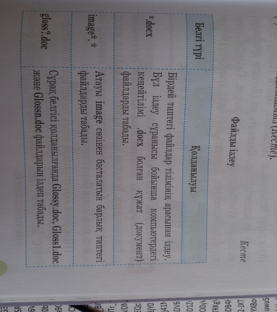  Word мәтіндік редакторында жасалған құжатты сөз, сөйлем немесе мәтін үзіндісін іздеуге болады. Ол үшін мәтіндегі Главная (Басты)---Редактирование--- (Редакциялау)---Найти (Табу)командаларын пайдаланамыз.  1-тапсырма . Жеке жұмыс  Оқулық 80 бет «Практикалық жұмыс» тапсырмасы  2-тапсырма . Жеке жұмыс  Оқулық 80 бет «Практикалық жұмыс» тапсырмасы  Дескриптор:  -Цифрлық сауаттылық бумасын тауып, орнын анықтайды;  -Құжат.docx файлын тауып , орнын анықтайды;  - С: дискісінен *.jpeg типіндегі барлық суреттердің файлының тізімі шығарады. |  |  | Интерактивті  тақта  Оқулық  Жұмыс  Дәптерлер
Сабақтың соңы | 1.Оқушыларға өзін-өзі бағалауды ұйымдастырады.  2.Кері байланыс:  тапсырманы орындадым  тасырманы толық орындай алмадым  тапсырманы орындай алмадым | Өзін-өзі бағалау |  | вы
Оқу тапсырмасы | 78-80 бет , Үй тапсырмасы

